番茄成長日記

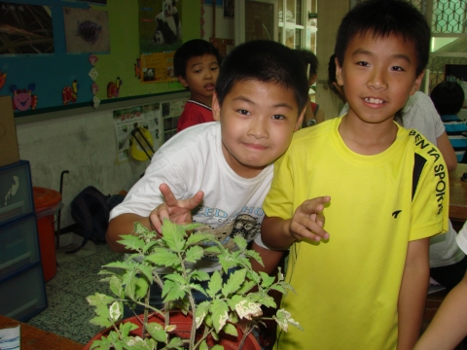
3年4班
2號

